Modernizace přístrojového vybavení centrální sterilizace CS 1 v Masarykově nemocnici v Ústí nad Labem, o.z., včetně stavebních prací

Popis:
Přístrojové vybavení pro Oddělení centrálních operačních sálů a sterilizace Krajské zdravotní, a.s. - Masarykovy nemocnice v Ústí nad Labem, o.z.
Seznam požadovaných položek:
- 6 ks Mycí a dezinfekční automat
- 1 ks ………. Mycí a dezinfekční automat – na kontejnery
- 5 ks Prokládací sterilizátor - velký
- 2 ks Prokládací sterilizátor - malý
- 1 ks Plazmový sterilizátor
- 1 ks Mycí a dezinfekční automat endoskopů
- 1 ks Sušicí skříň na endoskopy
- 1 ks Mycí a dezinfekční automat na skříně, lůžka a obuv
- 8 ks Svářečka obalů průběhová s tiskárnou
- 1 ks Centrální dávkovací systém dezinfekce pro mycí a dezinfekční automaty
- 1 komplet transportních vozíků pro transport materiálu CSO-OS-CSO
- 1x Sestavy úložných regálů pro sterilní a nesterilní materiál, sestavy pro setování a mytí nástrojů, schéma sestav
- Přesun stávajícího mycího dezifektoru Miele PG8528 na úpravnu lůžek

Mycí a dezinfekční automat - 6 ks:
Požadované minimální technické a uživatelské parametry a vlastnosti:
- Dvoudvéřový prokládací mycí a desinfekční automat
- Vertikálně posuvné celoskleněné motoricky ovládané dveře, které jsou během mycího cyklu blokované
- Certifikace dle normy EN ISO 15883-1 (vydání 1/2010) s doloženým certifikátem
- Objem komory min. 350 l
- S kombinovaným ohřevem elektro/pára bezpečnostní základovou nerezovou vanou, případně podstavcem

- Kondenzátor par včetně nerezového opláštění
- Elektrický ohřev, max. příkon 21 kW
- Elektronická, volně programovatelná mikroprocesorová řídící jednotka s možností tvorby vlastních programů (min. 16 přednastavených programů a 31 volných míst)
- Dotekový displej s komunikací a dokumentací v českém jazyce
- Elektronická kontrola otáčení mycích ramen
- Vysokojakostní nerezový mycí prostor
- Mycí a desinfekční programy s použitím chemie: pH neutrální, enzymatické, alkalické
- Nabízený přístroj umožňuje termickou a chemotermickou desinfekci v parametrech uvedených ve vyhl. 306/2012 Sb.
- Přednastavené programy s termickou desinfekcí při závěrečném oplachu DEMI vodou
- Mycí a desinfekční automat plněn a vyvážen pomocí zavážecích vozíků
- Systém s přívodem čerstvé vody do každé fáze programu
- Osvětlení vnitřního prostoru mycí komory
- 3násobná filtrace mycího roztoku
- Dvouplášťová konstrukce z nerezové oceli s tepelnou a zvukovou isolací
- Mycí prostor s kapacitou min. 18 mycích DIN sít a vybavený dvěma nerezovými mycími rameny
- Možnost automatické identifikace a volby programu magnetickým nebo RFID kódem u mycích košů
- Dvě výkonná oběhová čerpadla
- Dvě vestavěná dávkovací čerpadla na mycí a neutralizační prostředky
- Vestavěné výkonné horkovzdušné sušící agregáty, aktivní HEPA filtr třídy H14
- Boiler pro předehřátí DEMI vody
- Vnější rozměry maximálně do 900 × 990 mm (š x h)
- certifikovaný na sterilizaci robotického instrumentária DaVinci Xi
- Součástí nabídky je softwarový komunikační systém pro dokumentaci mycích a sterilizačních procesů, tisk protokolů, vzdálený servisní monitoring vč. vzdáleného ovládání a nastavování přístrojů a to po dobu 10 let bezplatně
- Napojení myčky do systému dokumentace procesů přes ethernet
- Součástí dodávky musí být kompletní spotřební materiál včetně chemikálií vhodné pro mytí a desinfekci a bezpečnostní listy k použitým chemikáliím
- Součástí dodávky je nerezová stěna/oplechování
- Životnost přístroje min. 10 let
- Záruka a záruční full servis 24 měsíců + 96 měsíců základního servisního zabezpečení (pozáruční servis dle obligatorního návrhu smlouvy)

- Splnění požadavků na připojení do sítě Krajské zdravotní, a.s. - https://www.kzcr.eu/Data/Files/9e765890-61a0-405a-83a8-e90d307334b3-pozadavky-na-provedeni-a-kvalitu-ict.pdf?download=true&cname=PPK%20ICT_aktu%C3%A1ln%C3%AD%20verze
Příslušenství pro všechny mycí a dezinfekční automaty:
- 9 ks - stojan na nástroje se 4 - 6 patry s možností umývat ve dvou patrech až 160 mm vysoká síta
- 4 ks - stojan na laparoskopické nástroje + nástavec na kabely + koše na hadice
- 3 ks - stojan na Robot DaVinci + nástavce
- 2 ks - stojan na vysoké kontejnery (max. výška kontejnerů 270 mm)
- 140 ks - DIN sít
- 350 ks kontejnerů pro operační síta
- 18 ks - výškově stavitelný zavážecí/vyvážecí (15 vozíků stabilně na stojany na špinavé straně a 3 vozíky stabilně na čisté straně)
  - Zavážecí výška min. 800 mm
  - Nastavitelná výška v rozmezí min. ±150 mm
  - Minimální rozměry 1 050 x 740 x 930 mm (v x š x h)
- 4 ks - injektorové vozíky, vozík (prázdný) k uložení 4 DIN vysokých kontejnerů (max. rozměr 270 x 600 mm) a vík
- 4 ks - vozíky pro nízké kontejnery (150x600 mm)
- U veškerého příslušenství magnetická lišta nebo RFID kód pro automatické rozpoznání vozíku
- Další příslušenství do myček:
- 3 ks - nástavec pro uložení různých úchytů lamp
- 2 ks - nástavec pro uložení 12 ledvinových misek + 7 držáků
- 3 ks - nástavec k uložení 5 mís (prázdný) + 5 držáků
- 1 ks - nástavec – kontejner na 36 šroubovacích dudlíků (sklopné a uzavíratelné víko)
- 2 ks - nástavec pro OP obuv (2 držáků) do vel. 48
- 2 ks - nástavec pro emitní misky (prázdný) 12 ks
- 3 ks - nástavec pro mísy (prázdný) nástavec pro úchyty lamp
- 1 ks - nástavec pro kojenecké dudlíky
- 1 ks - nástavec + držák pro uložení operační obuvi
  - 20 ks - sítové misky do myček ½ (velikost ok 1,7 mm)
  - 20 ks - sítové misky do myček ¼ (velikost ok 1,7 mm)
  - 10 ks - nástavec 1/6 sítová miska s víkem (velikost ok 1 mm)

Další a zvláštní požadavky:
Požadavek na úpravu pracoviště:

    - Dodavatel v nabídce uvede podmínky pro montáž, instalaci a provoz dodávané zdravotnické techniky, zejména z hlediska přívodu energií, elektrického napětí a proudu, přívodu vody a medicinálních plynů. Dále uvede prostorové a případné dispoziční nároky pro instalaci a provoz přístroje, statické a dynamické zatížení, a podobné údaje.
    - KZ a.s. zajistí vlastní údržbou přívod médií (zejména vody, medicinálních plynů a elektrické energie) až po vstupní armatury, resp. přívod elektrické energie do silových rozvaděčů na pracoviště, tyto vstupní armatury a silové rozvaděče realizuje uchazeč na své náklady.

Mycí a dezinfekční automat – na kontejnery- 1 ks:
Požadované minimální technické a uživatelské parametry a vlastnosti:
- Dvoudvéřový prokládací mycí a desinfekční automat na kontejnery
- Certifikace dle normy EN ISO 15883-1 (vydání 1/2010) s doloženým certifikátem
- Užitné rozměry mycí komory minimálně 1000 x 1500 x 1800 mm (š x h x v)
- Vnější rozměry maximálně do 1800 x 1660 x 2460 mm (š x h x v)
- S parním ohřevem (ohřev vody i sušícího vzduchu párou) a s bezpečnostní základovou nerezovou vanou, případně podstavcem
- podlaha mycí komory vyrobena z nerezové oceli, a rozdělena do několika lehce odnímatelných částí pro snadnější přístup k odpadnímu systému při jeho čištění
- podlaha fungující jako záchytná jímka s postranním odpadem pro recirkulaci vody během jednotlivých fází cyklu
- výkonný sušící agregát
- servisní přístup zepředu
- kapacita minimálně 16 DIN kontejnerů
- rám a panely vyrobeny z nerezové oceli
- umístění technické části přístroje na pravé nebo na levé straně dle projektové dokumentace
- nastavitelné rozmezí vodících lišt
- mycí komora vyrobena z nerezové oceli, se zaoblenými rohy a hranami pro maximální snížení množení bakterií
- vysoce účinná vrstva pro tepelnou a zvukovou izolaci

- min. 2 nerezové zásobníky pro předehřev mycí, resp. oplachové vody, každý o objemu minimálně 115 l
- možnost nastavení času termické dezinfekce
- Nerezová bezpečnostní vana pro instalaci v zemi
- teplota při termické dezinfekci kontrolována minimálně dvěma nezávislými sondami
- minimálně 6 otočných ostřikových trubek na každé straně komory, trubky jsou vybaveny celkem minimálně 66 lehce odnímatelnými tryskami.
- minimálně jedno oběhové čerpadlo o výkonu minimálně 2000 W nebo (1000 l/min.)
- oběhový okruh vybaven tlakovým spínačem a samočistícím filtrem mycího roztoku s proplachem
- dávkování detergentu přímo do mycí komory
- jedna peristaltická pumpa pro dávkování detergentu s průtokoměrem a s kontrolou prázdného zásobníku
- validační ventil
- horkovzdušný sušící agregát s výstupy přímo do mycí komory přes vyhrazené otvory
- HEPA H14 filtr sušícího vzduchu, filtrace 99,995 % (EN 1822)
- senzory tlaku sušícího vzduchu
- nastavitelná teplota sušícího vzduchu až na teplotu 140 °C
- výkon ventilátoru minimálně 1,1kW
- průměrný průtok vzduchu 1300 m³/hod., ale až do maximální hodnoty 2200 m³/hod
- úložný prostor s uzavíratelnými dvířky pro minimálně dva 10 l kanystry s chemií
- mikroprocesorová řídící jednotka umožňující monitoring funkcí přístroje v reálném čase
- USB a ethernet výstup pro připojení dokumentace
- Elektronická, volně programovatelná mikroprocesorová řídící jednotka s možností tvorby vlastních programů (minimálně 60 programovatelných pozic)
- vizuální a zvukový alarm při poruše
- 2 ks zavážecí vozík pro 16 DIN kontejnerů
- Součástí dodávky je nerezová stěna/oplechování
- Součástí nabídka je softwarový komunikační systém pro dokumentaci mycích a sterilizačních procesů, tisk protokolů, vzdálený servisní monitoring vč. vzdáleného ovládání a nastavování přístrojů a to po dobu 10 let bezplatně
- Napojení myčky do systému dokumentace procesů přes ethernet
- Součástí dodávky musí být kompletní spotřební materiál včetně chemikálií vhodné pro mytí a desinfekci a bezpečnostní listy k použitým chemikáliím
- Životnost přístroje min. 10 let

- Záruka a záruční full servis 24 měsíců + 96 měsíců základního servisního zabezpečení (pozáruční servis dle obligatorního návrhu smlouvy)
- Splnění požadavků na připojení do sítě Krajské zdravotní, a.s. - https://www.kzcr.eu/Data/Files/9e765890-61a0-405a-83a8-e90d307334b3-pozadavky-na-provedeni-a-kvalitu-ict.pdf?download=true&cname=PPK%20ICT_aktu%C3%A1ln%C3%AD%20verze

Prokládací sterilizátor – velký – 5 ks:
Požadované minimální technické a uživatelské parametry a vlastnosti:
- Parní sterilizátor 12 STJ
- Parní sterilizátor splňující požadavky na zdravotnické prostředky podle legislativních předpisů EU, vyhovující normám ČSN EN 285+A1, ČSN EN 17665-1, validovatelný podle těchto norem a vyhlášky MZ č. 244/2017 Sb.
- Dvoudveřový, prokládací
- Dvoukomorový plášť
- Zdroj páry:
  - 1 ks: integrovaný výměník technická pára x čistá pára + integrovaný elektrický vyvíječ páry
  - 4 ks: integrovaný výměník technická pára x čistá pára
- Veškeré testovací programy – Vakuum test, Bowie – Dick test
- Celonerezové provedení, opláštění, kostra, trubkové rozvody
- Připojení sterilizátoru k počítačové síti (LAN) spolu se softwarovou aplikací ke sledování sterilizačního procesu, ukládání jednotlivých protokolů, šarží. Software pro snadnou kontrolu, údržbu a testování se vzdáleným monitoringem funkce přístroje autorizovaným servisem
- Přenos dat do informačního systému Centrální sterilizace – Medix, včetně dodání potřebného a SW vybavení
- Vestavěná autodiagnostika a soubor servisních programů
- Vnější rozměry maximálně do 1300 × 2240 mm (š x h) – servisní prostor max. 600 mm
- Automatické ranní zapnutí, předehřev a Vakuumtest
- Plně automatické validovatelné sterilizační programy při 121 °C a 134 °C s dokonalým sušením (Standardní: Balené materiály 134 °C/7 min., Balené materiály, (kontejnery) s intenzivním dosoušením 134 °C/7 min, balené výrobky ze skla, pryže a umělých hmot 121°C/20 min. Nastavení speciálních programů s parametry dle specifikace zákazníka.

- Dvouprocesorové řízení pro nezávislé vyhodnocování, řízení, dokumentaci pracovních cyklů
- Řízení cyklů snímači absolutního tlaku
- Výkonná vývěva dosahující ve fází odvzdušňování tlaku min. 13 kPa
- Zařízení na úsporu napájecí vody pro vývěvu
- Zavzdušnění sterilizační komory přes bakteriologický filtr
- Termické nebo membránové odplynění napájecí demi-vody
- Rámy do komory pro zavážecí vozík
- Plně automatické řízení jednotlivých cyklů přes barevný, nastavitelný dotykový 12palcový displej "touch - screen" v českém jazyce
- Signalizace poruchových stavů přístroje (vývěvy, těsnícího tlaku, vyvíječe, bezpečnostní lišty), jednotlivých fází sterilizačního cyklu na ovládacím displeji v českém jazyce
- Systém pro kontinuální monitoring přítomností vzduchu a nekondenzovaných plynů ve sterilizační komoře v průběhu každého sterilizačního programu
- Vestavěná tiskárna pro tisk protokolů a grafického záznamu křivek tlaku a teploty sterilizačního cyklu
- Rozhraní RS 232
- Připojení na PC a ukládání protokolů do paměti počítače
  - Operační systém Microsoft Windows 10 Pro CZ OEM
  - Žádná aplikace nesmí pro běh vyžadovat administrátorské oprávnění
  - Uživatelé zařízení budou pracovat výhradně pod doménovým účtem bez zvýšených oprávnění
  - Zařízení nebude bránit aktualizacím operačního systému
  - Na zařízení bude nainstalován antivirus společnosti KZ, a.s.
- Krycí lišty na čistou stranu přístroje
- Provedení validační zkoušky podle ČSN EN 17665-1
- Provedení výchozí revize tlakových nádob parních sterilizátorů
- Zabudování do nerezové stěny
- Součástí dodávky je nerezová stěna/oplechování
- Součástí nabídky je softwarový komunikační systém pro dokumentaci sterilizačních procesů, tisk protokolů, vzdálený servisní monitoring vč. vzdáleného ovládání a nastavování přístrojů, a to po dobu 10ti let bezplatně
- V rámci VZ bude požadována demontáž stávajícího přístroje (vybavení) a ekologická likvidace stávajícího přístroje
- V rámci dodávky musí být zahrnuto veškeré příslušenství vázané na daný typ autoklávu
- součástí dodávky je veškeré příslušenství nutné pro uvedení přístroje do provozu

- životnost přístroje min. 10 let
- záruka a záruční full servis 24 měsíců + 96 měsíců základního servisního zabezpečení (pozáruční servis dle obligatorního návrhu smlouvy)
- Splnění požadavků na připojení do sítě Krajské zdravotní, a.s. - https://www.kzcr.eu/Data/Files/9e765890-61a0-405a-83a8-e90d307334b3-pozadavky-na-provedeni-a-kvalitu-ict.pdf?download=true&cname=PPK%20ICT_aktu%C3%A1ln%C3%AD%20verze

Prokládací sterilizátor – malý – 2 ks:
Požadované minimální technické a uživatelské parametry a vlastnosti:
- Parní sterilizátor 6 STJ
- Parní sterilizátor splňující požadavky na zdravotnické prostředky podle legislativních předpisů EU, vyhovující normám ČSN EN 285+A1, ČSN EN 17665-1, validovatelný podle těchto norem a vyhlášky MZ č. 244/2017 Sb.
- Dvoudveřový, prokládací
- Dvoukomorový plášť
- Zdroj páry:
  - 2 ks: integrovaný výměník technická pára x čistá pára + integrovaný elektrický vyvíječ páry
- Veškeré testovací programy – Vakuum test, Bowie – Dick test
- Celonerezové provedení, opláštění, kostra, trubkové rozvody
- Připojení sterilizátoru k počítačové síti (LAN) spolu se softwarovou aplikací ke sledování sterilizačního procesu, ukládání jednotlivých protokolů, šarží. Software pro snadnou kontrolu, údržbu a testování se vzdáleným monitoringem funkce přístroje autorizovaným servisem
- Přenos dat do informačního systému Centrální sterilizace – Medix, včetně dodání potřebného SW vybavení
- Vestavěná autodiagnostika a soubor servisních programů
- Vnější rozměry maximálně do 1300 × 1290 mm (š x h) – servisní prostor max. 600 mm
- Automatické ranní zapnutí, předehřev a Vakuumtest
- Plně automatické validovatelné sterilizační programy při 121 °C a 134 °C s dokonalým sušením (Standardní: Balené materiály 134 °C/7 min., Balené materiály, (kontejnery) s intenzivním dosoušením 134 °C/7 min, balené výrobky ze skla, pryže a umělých hmot 121°C/20 min. Nastavení speciálních programů s parametry dle specifikace zákazníka.

- Dvouprocesorové řízení pro nezávislé vyhodnocování, řízení, dokumentaci pracovních cyklů
- Řízení cyklů snímači absolutního tlaku
- Výkonná vývěva dosahující ve fází odvzdušňování tlaku min. 13 kPa
- Zařízení na úsporu napájecí vody pro vývěvu
- Zavzdušnění sterilizační komory přes bakteriologický filtr
- Termické nebo membránové odplynění napájecí demi-vody
- Rámy do komory pro zavážecí vozík
- Plně automatické řízení jednotlivých cyklů přes barevný, nastavitelný dotykový 12palcový displej "touch - screen" v českém jazyce
- Signalizace poruchových stavů přístroje (vývěvy, těsnícího tlaku, vyvíječe, bezpečnostní lišty), jednotlivých fází sterilizačního cyklu na ovládacím displeji v českém jazyce
- Systém pro kontinuální monitoring přítomností vzduchu a nekondenzovaných plynů ve sterilizační komoře v průběhu každého sterilizačního programu
- Vestavěná tiskárna pro tisk protokolů a grafického záznamu křivek tlaku a teploty sterilizačního cyklu
- Rozhraní RS 232
- Připojení na PC a ukládání protokolů do paměti počítače
  - Operační systém Microsoft Windows 10 Pro CZ OEM
  - Žádná aplikace nesmí pro běh vyžadovat administrátorské oprávnění
  - Uživatelé zařízení budou pracovat výhradně pod doménovým účtem bez zvýšených oprávnění
  - Zařízení nebude bránit aktualizacím operačního systému
  - Na zařízení bude nainstalován antivirus společnosti KZ, a.s.
- Krycí lišty na čistou stranu přístroje
- Provedení validační zkoušky podle ČSN EN 17665-1
- Provedení výchozí revize tlakových nádob parních sterilizátorů
- Zabudování do nerezové stěny
- Součástí dodávky je nerezová stěna/oplechování
- součástí nabídky je softwarový komunikační systém pro dokumentaci sterilizačních procesů, tisk protokolů, vzdálený servisní monitoring vč. vzdáleného ovládání a nastavování přístrojů, a to po dobu 10ti let bezplatně
- V rámci VZ bude požadována demontáž stávajícího přístroje (vybavení) a ekologická likvidace stávajícího přístroje
- V rámci dodávky musí být zahrnuto veškeré příslušenství vázané na daný typ autoklávu
- součástí dodávky je veškeré příslušenství nutné pro uvedení přístroje do provozu

- životnost přístroje min. 10 let
- záruka a záruční full servis 24 měsíců + 96 měsíců základního servisního zabezpečení (pozáruční servis dle obligatorního návrhu smlouvy)
- Splnění požadavků na připojení do sítě Krajské zdravotní, a.s. - https://www.kzcr.eu/Data/Files/9e765890-61a0-405a-83a8-e90d307334b3-pozadavky-na-provedeni-a-kvalitu-ict.pdf?download=true&cname=PPK%20ICT_aktu%C3%A1ln%C3%AD%20verze
Příslušenství pro všechny sterilizátory (7 ks):
- Všechno příslušenství musí být kompatibilní a použitelné pro oba typy sterilizátorů
- Transportní vozík (nerez) 12 ks – stejný typ pro všechny parní sterilizátory na CS
- Zavážecí vozíky 12 ks
- 40 x ks sterilizačních košů (poloviční koše na op. síta)

Další a zvláštní požadavky:
Požadavek na úpravu pracoviště:

    - Dodavatel v nabídce uvede podmínky pro montáž, instalaci a provoz dodávané zdravotnické techniky, zejména z hlediska přívodu energií, elektrického napětí a proudu, přívodu vody a medicinálních plynů. Dále uvede prostorové a případné dispoziční nároky pro instalaci a provoz přístroje, statické a dynamické zatížení, a podobné údaje.
    - KZ a.s. zajistí vlastní údržbou přívod médií (zejména vody, medicinálních plynů a elektrické energie) až po vstupní armatury, resp. přívod elektrické energie do silových rozvaděčů na pracoviště, tyto vstupní armatury a silové rozvaděče realizuje uchazeč na své náklady.

Plazmový sterilizátor - 1 ks:
Požadované minimální technické a uživatelské parametry a vlastnosti:
- Plazmový sterilizátor pro termolabilní materiály, chirurgické nástroje a nástroje pro robotickou chirurgii
- Prokládací dvojdveřové provedení
- Vnější rozměry max. 1850 x 790 x 1100 (v x š x h)
- Čistý využitelný objem sterilizační komory v rozmezí 90 – 130 l

- Min. rozměr sterilizační komory 400 x 500 x 700 mm (v x š x h)
- Min. využitelná šířka komory (police pro vkládání materiálu) 440 mm
- Dotykový displej v češtině o uhlopříčce min. 12 “ na čisté i sterilní straně s informacemi o průběhu cyklu a oznámením důvodu vyhovujícího/nevyhovujícího cyklu
- Vertikálně zasouvací dveře komory z důvodu omezeného prostoru
- Nožní pedál pro ovládání dveří (volné ruce obsluhy pro manipulaci s materiálem)
- Shoda s ČSN EN ISO 14937 (vydaná 6/2010)
- Sterilizaci na hladině bezpečné sterility 10-6 SAL dle Vyhlášky MZ ČR 306/2012Sb.
- Vybavení nezávislým monitorovacím systémem – měření kritických hodnot sterilizace – tlak, teplota, výkon plazmatu ve sterilizační komoře (podle prEN17180:2017)
- Napojení sterilizátoru do stávajícího systému dokumentace procesů tj. na SW komunikační systém dokumentace procesů sterilizace včetně vzdáleného servisního monitoringu a to po dobu 10 let bezplatně
- Sterilizátor ukládá cykly ve formě pdf souborů na síťové úložiště
- Rozsáhlá, pravidelně aktualizována databáze přístrojové kompatibility, jednoduše dostupná pro personál (např. on-line - web stránky)
- Krátký sterilizační cyklus na balené nástroje bez dutin, max. délka cyklu 26 min.
- Cyklus na sterilizaci jednokanálových pevných a flexibilních endoskopů, max. délka cyklu 45 min.
- Délka standardního sterilizačního cyklu max. 50 min.
- Sterilizační cyklus pro nástroje robotické chirurgie da Vinci Xi, certifkovaný cyklus
- Možnost dovybavení certifikovaným cyklem pro 2 optiky - nástroje robotické chirurgie da Vinci - doložení v návodu pro reprocesing nástrojů daVinci
- Sterilizační teplota max. 56°C
- Přerušení procesu chybou pro vlhkost ve vsázce před napuštěním sterilizačního media
- Vybaven systémem umožňujícím dosušení minimální vlhkosti vložených zdravotnických prostředků v rámci sterilizačního cyklu bez nutnosti tento cyklus přerušit
- Generování plazmatu přímo ve sterilizační komoře
- Přímé optické (UV) měření koncentrace H2O2 ve sterilizační komoře v průběhu cyklu s dokladováním na výtisku

- Bez rizika ulpívání reziduí H2O2 na sterilizovaných zdravotnických prostředcích tj. po sterilizaci ihned k použití
- Paměť pro uložení min. 200 sterilizačních cyklů
- USB vstup pro stahování a odesílání údajů např. o sterilizačním cyklu
- Jednoduchá manipulace při výměně sterilizačního média - uzavřený systém, bez rizika poleptání obsluhy, jednorázové kazety pro více cyklů
- Sterilizační médium v bezpečnostní kazetě s identifikátorem upozorňujícím na porušení obalu ev. úniku z uzavřeného balení
- Automatická kontrola šarže a expirace balení sterilizačního media před vkládáním balení do přístroje RFID senzor
- Automatické a bezdotykové vyhazování použité kazety do odpadní nádoby
- Skladování sterilizačního média při pokojové teplotě
- On-line testování BIO indikátory s rychlým vyhodnocením (do 15 min) – bezpečnost každého cyklu – prostředek pro zátěžovou zkoušku (PCD), validační kit se síty
- Automatická datová komunikace mezi sterilizátorem a kompatibilní čtečkou biologických indikátorů s připomínkami na obrazovce a automatickou synchronizací výsledků
- Čtečka čárových kódů
- Součástí dodávky je veškeré příslušenství nutné pro uvedení přístroje do provozu
- Součástí dodávky je nerezové oplechování prostupu sterilizátoru
- Životnost přístroje min 10 let
Záruka a záruční full servis 24 měsíců + 96 měsíců základního servisního zabezpečení (pozáruční servis dle obligatorního návrhu smlouvy)
Splnění požadavků na připojení do sítě Krajské zdravotní, a.s. - https://www.kzcr.eu/Data/Files/9e765890-61a0-405a-83a8-e90d307334b3-pozadavky-na-provedeni-a-kvalitu-ict.pdf?download=true&cname=PPK%20ICT_aktu%C3%A1ln%C3%AD%20verze
Další a zvláštní požadavky:
Požadavek na úpravu pracoviště:

    - Dodavatel v nabídce uvede podmínky pro montáž, instalaci a provoz dodávané zdravotnické techniky, zejména z hlediska přívodu energií, elektrického napětí a proudu, přívodu vody a medicinálních plynů. Dále uvede prostorové a případné dispoziční nároky pro instalaci a provoz přístroje, statické a dynamické zatížení, a podobné údaje.

    - KZ a.s. zajistí vlastní údržbou přívod médií (zejména vody, medicinálních plynů a elektrické energie) až po vstupní armatury, resp. přívod elektrické energie do silových rozvaděčů na pracoviště, tyto vstupní armatury a silové rozvaděče realizuje uchazeč na své náklady.

Mycí a dezinfekční automat endoskopů – 1 ks:
Požadované minimální technické a uživatelské parametry a vlastnosti:
- Plně automatický dezinfektor endoskopů pro čištění a dezinfekce flexibilních endoskopů
- Pro automatické čištění a dezinfekci dvou flexibilních endoskopů
- Zadavatel nepřipouští variantu dodání dvou dezinfektorů (pro 1 endoskop) místo jednoho (pro 2 endoskopy) z důvodu omezeného prostoru na pracovišti
- Maximální rozměry dezinfektoru: 910 x 780 mm (š x h)
- Dezinfektor bude připojen s minimální stavební připraveností – běžná přípojka studené vody, běžný odpad a elektrický proud 400 V – 50 Hz
- Plně vyhovující české i evropské legislativě (vyhláška 306/2012 Sb., norma ISO-15883-1).
- Dveře přístroje výklopné dopředu s elektronickým uzavíráním a automatickým blokováním během procesu
- Musí být vyroben z ušlechtilé nerezové oceli a je určen pro dlouholetý provoz
- Dezinfekční proces na bázi kyseliny peroctové (PAA) pro vyšší stupeň dezinfekce
- Určen pro všechny typy flexibilních endoskopů výrobců Olympus, Pentax, FujiFilm, K.Storz – musí umožňovat budoucí dokoupení potřebného příslušenství k endoskopům těchto výrobců
- Přístroj musí být z důvodu ochrany předchozích investic plně propojitelný – kompatibilní (vzájemně slučitelný, snášenlivý a spojitelný) se všemi stávajícími flexibilními endoskopy na pracovištích zadavatele – Masarykova nemocnice v Ústí nad Labem, o.z. – Krajská zdravotní a.s.
- Musí splňovat kompatibilitu se stávajícími endoskopy (i včetně dodání potřebného příslušenství):
  - Fibrobronchoskop – Olympus BF-TE2
  - Fibrobronchoskop – Olympus LF-TP
  - Flexibilní Rhino-laryngo videoskop ENF-VH - Olympus
  - Flexibilní Rhino-laryngo videoskop ENF-V3 - Olympus
  - Videobronchoskop BF-1TQ180 - Olympus
  - Fibrobronchoskop BT-TE2 - Olympus
  - Sonobronchoskop BF-UC180F – Olympus

  - Videobronchoskop ultrazvukový BF-UC190F - Olympus
  - Videobronchoskop BF-1TH190 -Olympus
- Termochemická dezinfekce endoskopů s trváním cyklu max. do 30 minut pro kyselinu peroctovou nebo max. do 40 minut pro glutaraldehyd
- Zobrazení doby chodu
- Sledování teploty
- Mechanické kódování zásobníků na dezinfekci pro vyloučení možnosti jejich vzájemné záměny
- Integrovaný monitorovací systém zajišťujícím automatickou kontrolu průchodnosti všech kanálků endoskopu
- Uzavřený pracovní cyklus zahrnující automatické předmytí v detergentu, dezinfekci a závěrečný oplach v čištěné vodě (aqua purificata)
- Automatické dávkování pracovních roztoků
- Automatická kontrola těsnosti endoskopů po celou dobu procesu – test těsnosti
- Autodezinfekční procedury dezinfektoru
- Jednotka pro zajištění dekontaminace vstupní vody - filtr endotoxoinů vyměnitelný uživatelem
- Sušicí jednotka pro sušení zevního povrchu endoskopů
- Barevný dotykový displej
- Součástí dodávky je integrované zařízení k přípravě purifikované vody užívané k závěrečnému oplachu
- Alarmy:
  - Test těsnosti endoskopů
  - Kontrola správného připojení konektorů
  - Uzavření dezinfektoru
  - Hladiny chemikálií – dezinfekce
  - Monitorace tepelného přednastavení v dezinfektoru (překročení může vést k poškození pláště endoskopu)
- Dokumentační zařízení sloužící pro identifikaci endoskopů a pro tisk/generování validačních protokolů o provedení mytí a desinfekce
- kompatibilita se softwarem, který shromažďuje, agreguje, ukládá, vyhodnocuje a vizualizuje data, která vznikají v souvislosti s endoskopickým reprocesingem
- Součástí dodávky musí být zařízení pro úpravu vody a veškeré příslušenství nutné pro uvedení přístroje do provozu

Další a zvláštní požadavky:
Požadavek na úpravu pracoviště:

    - Dodavatel v nabídce uvede podmínky pro montáž, instalaci a provoz dodávané zdravotnické techniky, zejména z hlediska přívodu energií, elektrického napětí a proudu, přívodu vody a medicinálních plynů. Dále uvede prostorové a případné dispoziční nároky pro instalaci a provoz přístroje, statické a dynamické zatížení, a podobné údaje.
    - KZ a.s. zajistí vlastní údržbou přívod médií (zejména vody, medicinálních plynů a elektrické energie) až po vstupní armatury, resp. přívod elektrické energie do silových rozvaděčů na pracoviště, tyto vstupní armatury a silové rozvaděče realizuje uchazeč na své náklady.

Sušicí skříň na endoskopy – 1 ks:
Požadované minimální technické a uživatelské parametry a vlastnosti:
- Sušení a skladování flexibilních endoskopů po dezinfekci v automatickém dezinfektoru k eliminaci potřeby opětovné dezinfekce před dalším použitím
- Určen pro všechny typy flexibilních endoskopů výrobců Olympus, Pentax, FujiFilm, K.Storz
- Musí splňovat kompatibilitu se stávajícími endoskopy (i včetně dodání potřebného příslušenství):
  - Fibrobronchoskop – Olympus BF-TE2
  - Fibrobronchoskop – Olympus LF-TP
  - Videobronchoskop BF-1TQ180 - Olympus
  - Sonobronchoskop BF-UC180F - Olympus
  - Videobronchoskop ultrazvukový BF-UC190F - Olympus
  - Videobronchoskop BF-1TH190 -Olympus
- Maximální vnější rozměry: 1280 x 470 mm (š x h)
- Vnitřní hloubka komory: 350 mm
- Závěsný systém na vertikální zavěšení minimálně 8 endoskopů
- Možnost rozšíření o modul na další 4 endoskopy
- Vnitřní sušení endoskopu nepřetržitým vháněním stlačeného medicinálního vzduchu připojením na interní kanály při tlaku maximálně 0,5 bar
- Monitorace tlaku vzduchu na vstupu
- Rozšíření o sušicí jednotku vzduchu
- Nastavitelná doba sušení
- Skladování po dobu minimálně 160 hodin

- Sušení endoskopů okolním vzduchem pokojové teploty přiváděného vestavěným ventilátorem přes HEPA filtr, bez použití přídavného topného systému
  - HEPA filtr pro částice minimálně od 0,3 µm
  - Třída filtru minimálně H13 (celková účinnost 99,95%)
- Ovládací panel s dotykovým displejem pro nastavení doby sušení, identifikace vloženého endoskopu, zbývající dobu sušení a skladování pro každý endoskop, zobrazení chybových hlášení se zvukovým upozorněním např. na otevřené dveře skříně, vyjmutí endoskopu před usušením apod.
- Transparentní skleněná dvířka zaručují plnou viditelnost
- Otevření skříně pouze oprávněnému pracovníkovi přes identifikační kartu nebo čip
- Možnost připojení tiskárny pro tisk štítků
- Kompatibilita se softwarem, který shromažďuje, agreguje, ukládá, vyhodnocuje a vizualizuje data, která vznikají v souvislosti s endoskopickým reprocessingem
- Validovatelné skladování, které vyhoví požadavkům hygieny i při výpadku elektrické energie
- Připojení na centrální rozvod stačeného vzduchu
Další a zvláštní požadavky:
Požadavek na úpravu pracoviště:

    - Dodavatel v nabídce uvede podmínky pro montáž, instalaci a provoz dodávané zdravotnické techniky, zejména z hlediska přívodu energií, elektrického napětí a proudu, přívodu vody a medicinálních plynů. Dále uvede prostorové a případné dispoziční nároky pro instalaci a provoz přístroje, statické a dynamické zatížení, a podobné údaje.
    - KZ a.s. zajistí vlastní údržbou přívod médií (zejména vody, medicinálních plynů a elektrické energie) až po vstupní armatury, resp. přívod elektrické energie do silových rozvaděčů na pracoviště, tyto vstupní armatury a silové rozvaděče realizuje uchazeč na své náklady.

Mycí a dezinfekční automat na skříně, lůžka a obuv – 1 ks:
Požadované minimální technické a uživatelské parametry a vlastnosti:
- Jednokomorový prokládací mycí a dezinfekční automat pro skříně, lůžka a obuv
- Certifikace dle normy EN ISO 15883-1 (vydaná 1/2010) s doloženým certifikátem

- Vnější rozměry maximálně do 2900 x 3300 x 2410 mm (š x h x v)
- ohřev vody i sušícího vzduchu párou
- kapacita minimálně 90 párů OP obuvi (dle košového vybavení)
- prosklené dveře, automaticky otevírané doprava či doleva, během cyklu blokované
- podlaha mycí komory vyrobena z nerezové oceli, a rozdělena do několika lehce odnímatelných částí pro snadnější přístup k odpadnímu systému při jeho čištění
- podlaha fungující jako záchytná jímka s postranním odpadem pro recirkulaci vody během jednotlivých fází cyklu
- podlaha vybavená vodícími lištami
- zvedací mechanismus podlahy pro naklonění vloženého vozíku
- mycí komora vyrobena z nerezové oceli, se zaoblenými rohy a hranami pro maximální snížení množení bakterií
- vysoce účinná vrstva pro tepelnou a zvukovou izolaci
- min. 2 nerezové zásobníky pro předehřev mycí, resp. oplachové vody, o objemu odpovídajícímu spotřebě automatu
- možnost nastavení času termické dezinfekce
- teplota při termické dezinfekci kontrolována min. dvěma nezávislými sondami
- otočná ostřikovací ramena s tryskami na každé straně komory
- ostřikovací trysky na stropu i na dně komory
- min. jedno oběhové čerpadlo o výkonu min. 3000 W nebo (1100 l/min.)
- oběhový okruh vybaven tlakovým spínačem a samočistícím filtrem mycího roztoku s proplachem
- dávkování detergentu přímo do mycí komory
- 2x peristaltická pumpa pro dávkování detergentu s průtokoměrem a s kontrolou prázdného zásobníku
- validační ventil
- nezávislý vysokorychlostní sušící agregát zajišťující cirkulaci vzduchu v mycí komoře přes větrací otvory, mycí ramena a trysky
- HEPA H14 filtr sušícího vzduchu, filtrace 99,995 % (EN 1822)
- senzory tlaku sušícího vzduchu
- nastavitelná teplota sušícího vzduchu až na teplotu 140 °C
- dva ventilátory o výkonu min. 2,2 kW a 500 m³/h každý
- mikroprocesorová řídící jednotka umožňující monitoring funkcí přístroje v reálném čase
- USB a ethernet výstup pro připojení dokumentace
- programovatelná řídící jednotka až se 65 programovými pozicemi
- vizuální a zvukový alarm při poruše

- 2 ks - zavážecí vozík (stojan) pro 60 párů OP obuvi
- Součástí nabídky je softwarový komunikační systém pro dokumentaci mycích a sterilizačních procesů, tisk protokolů, vzdálený servisní monitoring vč. vzdáleného ovládání a nastavování přístrojů a to po dobu 10 let bezplatně
- Napojení myčky do systému dokumentace procesů přes ethernet
- Součástí dodávky musí být kompletní spotřební materiál včetně chemikálií vhodné pro mytí a desinfekci a bezpečnostní listy k použitým chemikáliím
- Součástí dodávky je nerezová stěna/oplechování
- Nerezová bezpečnostní vana pro instalaci v zemi
- Životnost přístroje min. 10 let
- Záruka a záruční full servis 24 měsíců + 96 měsíců základního servisního zabezpečení (pozáruční servis dle obligatorního návrhu smlouvy)
Splnění požadavků na připojení do sítě Krajské zdravotní, a.s. - https://www.kzcr.eu/Data/Files/9e765890-61a0-405a-83a8-e90d307334b3-pozadavky-na-provedeni-a-kvalitu-ict.pdf?download=true&cname=PPK%20ICT_aktu%C3%A1ln%C3%AD%20verze
Další a zvláštní požadavky:
Požadavek na úpravu pracoviště:

    - Dodavatel v nabídce uvede podmínky pro montáž, instalaci a provoz dodávané zdravotnické techniky, zejména z hlediska přívodu energií, elektrického napětí a proudu, přívodu vody a medicinálních plynů. Dále uvede prostorové a případné dispoziční nároky pro instalaci a provoz přístroje, statické a dynamické zatížení, a podobné údaje.
    - KZ a.s. zajistí vlastní údržbou přívod médií (zejména vody, medicinálních plynů a elektrické energie) až po vstupní armatury, resp. přívod elektrické energie do silových rozvaděčů na pracoviště, tyto vstupní armatury a silové rozvaděče realizuje uchazeč na své náklady.

Svářečka obalů průběhová s tiskárnou – 8 ks:
Požadované minimální technické a uživatelské parametry a vlastnosti:
- Mikroprocesorem řízená kontinuální svářečka určená do prostor centrální sterilizace zdravotnických zařízení
- Validovatelné dle ČSN EN ISO 11607-1 (vydaná 3/2020)
- Integrovaná tiskárna pro potisk obalů
- Ovládání dotykovým displayem o úhlopříčce min 4“

- Svařování rolí a sáčků (ploché, skládané, jak kombinované folie / papír, folie / netkaná textilie, tak folie, tyvek, papírové sáčky, skleněné, gumové a kovové předměty pro vložení do parního a plasmového sterilizátoru)
- Šíře sváru 12 mm
- Nastavení okraje sváru
- Nastavení svařovací teploty až do 220°C
- Počítadlo provozních hodin
- Tisk parametrů přímo na obal během svařovacího procesu
- Automatické rozpoznání šíře svařovaného materiálu a případné přizpůsobení velikosti písma
- Ukládání údajů o svárech, teplotě, přítlaku a rychlosti posuvu
- Uchování parametrů i po vypnutí
- Automatický start
- Nastavení data a času
- Ochrana proti přehřátí
- Nastavitelná rychlost min. v rozmezí 5-13 m/min
- Automatický stop při odchylce parametrů
- Min. jednořádkový tisk s možností nastavení: datum sterilizace, datum expirace, šarže sterilizace, název oddělení, teplota
- Různé formáty data a času – datum ve formátech „D/M/R“, „M/D/R“, „R/M/D“
- Propojení s PC přes rozhraní USB, ethernet nebo RS 232
- Napájení 230 V / 50 Hz
- Součástí dodávky je pro každou svářečku držák rolí s řezačkou a válečkový dopravník
Centrální dávkovací systém dezinfekce pro mycí a dezinfekční automaty – 1ks
- zásobování šesti mycích a dezinfekčních automatů pro mytí instrumentária, jedné velkokapacitní myčky sterilizačních kontejnerů a jedné velkokapacitní myčky transportních skříní mycími/dezinfekčními přípravky. Systém umožní řízené čerpání mycích/dezinfekčních přípravků ze sudů ve skladu chemie do zásobníků, které budou umístěny v blízkosti myček.
- oddělené zásobování dvou skupin mycích a dezinfekčních automatů pro mytí instrumentária jedním mycím přípravkem (1. skupina - 3 myčky, 2. skupina - 3 myčky)
- zásobování jedné velkokapacitní myčky sterilizačních kontejnerů dvěma mycími/dezinfekčními přípravky (oddělené napojení tak, aby bylo možné použít jiný typ mycích/dezinfekčních přípravků, než jsou použity v ostatních mycích automatech)

- zásobování jedné velkokapacitní myčky transportních skříní dvěma mycími/dezinfekčními přípravky (oddělené napojení tak, aby bylo možné použít jiný typ mycích/dezinfekčních přípravků, než jsou použity v ostatních mycích automatech)

- monitorování hladiny mycích a dezinfekčních přípravků v sudech a zásobnících
- světelná signalizace stavu systému a chybových hlášení
- jednoduché nouzové plnění zásobníků při výpadku systému
- digitální membránová čerpadla (6 ks)
- elektromagnetické uzavírací ventily (6 ks)
- nerezové bezešvé nesvařované nenapojované potrubí 8 x 1 mm
- montáž a zprovoznění systému
- 9 ks pojízdných bezpečnostních záchytných kontejnerů pro uložení a transport sudů s mycími a desinfekčními prostředky

Přesun stávajícího mycího dezifektoru Miele
Odborná montáž a demontáž mycího a dezinfekčního automatu – prokládací, elektro ohřev. Montáž automatu včetně oplechování.

1 komplet transportních vozíků pro transport materiálu CSO-OS-CSO
Skříň převozová na stojany na kontejnery 25 ks
- konstrukce: nerez ocel AISI304
- rozměry: 754 x 965 x 965 mm
- pro dva zasouvací stojany 3STJ
- dvoudvéřové provedení
- otevírání dveří 270°s aretací v otevřené poloze
- 4 x vertikální tlačné madlo
- 4 x kolečko 160 mm, 2 x s brzdou
- antistatické provedení
- možnost mytí v myčce
- kompatibilní s dodaným systémem v rámci veřejné zakázky: Nerezový inventář pro Krajskou zdravotní, a.s. - Masarykova nemocnice v Ústí nad Labem, o.z. – vybavení COS a anestezie

Zasouvací stojan 3 STE 56 ks
- konstrukce: nerez ocel AISI304
- rozměry: 615 x 355 x 1041 mm
- určené pro transport 3 STJ

- 4 x pevná kolečka 75 mm
- přestavitelné vsuny
- kompatibilní s převozovou skříní, manipulačním vozíkem a podstavcem
- systém pro aretaci polohy
- kompatibilní s dodaným systémem v rámci veřejné zakázky: Nerezový inventář pro Krajskou zdravotní, a.s. - Masarykova nemocnice v Ústí nad Labem, o.z. – vybavení COS a anestezie

Manipulační vozík 3 STE 4 ks
- konstrukce: nerez ocel AISI304
- rozměry: 425 x 908,93 x 769,77 mm
- pro zasouvací stojan na 3 STJ
- antistatické provedení
- 4 x kolečko 125 mm, 2 x s brzdou
- systém pro aretaci stojanu
- kompatibilní s dodaným systémem v rámci veřejné zakázky: Nerezový inventář pro Krajskou zdravotní, a.s. - Masarykova nemocnice v Ústí nad Labem, o.z. – vybavení COS a anestezie

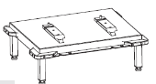
Volně stojící podstavec 10 ks
- konstrukce: nerez ocel AISI304
- rozměry. 700 x 850 x 307 mm
- pro dva zasouvací stojany na 3 STJ
- antistatické provedení
- systém pro aretaci stojanu
- kompatibilní s dodaným systémem v rámci veřejné zakázky: Nerezový inventář pro Krajskou zdravotní, a.s. - Masarykova nemocnice v Ústí nad Labem, o.z. – vybavení COS a anestezie

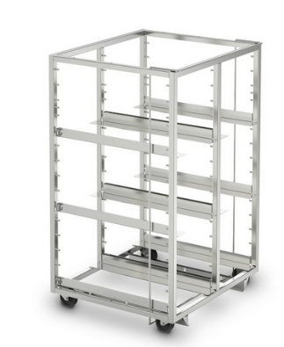
Zasouvací stojan 6 STE 10 ks
- konstrukce: nerez ocel AISI304
- rozměry: 685 x 615 x 1041 mm
- určené pro transport 2x3 STJ
- 4 x pevná kolečka 75 mm
- přestavitelné vsuny
- kompatibilní s převozovou skříní, manipulačním vozíkem a podstavcem

- systém pro aretaci polohy
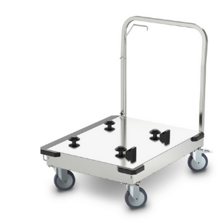
- kompatibilní s dodaným systémem v rámci veřejné zakázky: Nerezový inventář pro Krajskou zdravotní, a.s. - Masarykova nemocnice v Ústí nad Labem, o.z. – vybavení COS a anestezie
Manipulační vozík 6 STE 8 ks
- konstrukce: nerez ocel AISI304
- rozměry: 677 x 854 x 909 mm
- pro 2 zasouvací stojany na 3 STJ nebo zasouvací stojan pro 6 STJ
- antistatické provedení
- 4 x kolečko 125 mm, 2 x s brzdou
- systém pro aretaci stojanu
- kompatibilní s dodaným systémem v rámci veřejné zakázky: Nerezový inventář pro Krajskou zdravotní, a.s. - Masarykova nemocnice v Ústí nad Labem, o.z. – vybavení COS a anestezie

Sestavy úložných regálů pro sterilní a nesterilní materiál, sestavy pro setování a mytí nástrojů
Medicínské použití: uložení sterilního materiálu, léků a nástrojů

Technická specifikace:
- Speciální systém pro uložení sterilního materiálu z vhodného materiálu, který nepodléhá destrukci vlivem používání ve zdravotnickém prostředí a standardních chemikálií pro povrchovou desinfekci
- Materiál - elektrolyticky pozinkovaná ocel, tloušťka materiálu (plechu) min. 1 mm (nepřijatelné je řešení z nerezové oceli z důvodu možnosti používání akrylátových popisovacích lišt a dalšího vybavení upevňovaných magneticky na dveře, zásuvky nebo korpusy skříní)
- Vhodná a odolná povrchová úprava (musí být odolná vůči UV záření, germicidnímu záření a běžně používaným desinfekčním prostředkům)
- Povrchově upravený práškovou epoxypolyesterovou barvou, barevné provedení čelních ploch podle popisu jednotlivých sestav, (dveře lakovány i z vnitřní strany),
- Korpusy skříní a přední dveře dvoustěnné s vlepenou izolací – prachotěsnou, zvukotěsnou
- Dveře musí být opatřené obvodovým těsněním, závěsy s úhlem otevření min. 260° a případně zabudovanými zámky

- Pracovní desky musí být z vhodného materiálu umožňujícího snadnou údržbu a dezinfekci – z umělého kamene (např. Corian, Varicor atd.) nebo z nerezové oceli 18/10 s částečným či úplným podlepením spodní strany nerezovým plechem– dle popisu jednotlivých sestav
- Police z nerezové oceli 18/10 o tl. min. 1 mm, umožňující snadnou údržbu a dezinfekci, s možností snadného přestavení.
- Velká variabilnost systému - možnost zabudovat ISO modulový systém, systém teleskopických kovových zásuvek a přestavitelných nerezových polic a jejich kombinaci a systém teleskopických výsuvů pro sterilizační kontejnery
- Vnitřní vybavení skříňových sestav obsahuje v části vnitřního prostoru přestavitelných nerezových polic.
- Zásuvky musí být vybaveny plnými teleskopickými výjezdy s pomalým dotahem a vnitřním dělením dle popisu jednotlivých sestav
- Systém s minimem nedostupných míst pro údržbu a desinfekci směrem k podlaze a stěnám (např. přitmelením k podlaze, dokrytováním ke stěnám a nahoře zákrytem ke stropu)
- Možnost výškového přizpůsobení vzhledem k nerovnostem podlahy (sokl každé skříně s výškově stavitelnými skrytými nožkami, sokly zakrytovány krycím plechem)
- Provedení zaručující po ukončení životnosti snadnou recyklovatelnost.

Rozměry a konfigurace:

Sestava 1 – Nesterilní materiál

Pohled B
- 3 x spodní skříňka otevřená - rozměr 800 x 670 x 860 mm, barva dveří RAL ……
Vnitřní vybavení:
- 1 x přestavitelná nerezová police o tl. min. 20 mm

- 1 x pracovní deska z umělého kamene Corian cenová třída I. - rozměr 3010 x 800 x 40 mm

2 x krycí lišta soklů

Pohled A
- 1 x spodní skříňka zásuvková - rozměr 500 x 670 x 860 mm, barva dveří RAL ……
Vnitřní vybavení:
- 3 x zásuvka o výšce 250 mm s příčným dělením

- 1 x pracovní deska z umělého kamene Corian cenová třída I. - rozměr 1275 x 800 x 40 mm

1 x spodní boční zákryt
1 x krycí lišta soklů

Sestava 2 – Mytí a dekontaminace

Pohled A
- 2 x spodní skříňka pod dřez, dvoukřídlá - rozměr 1000 x 670 x 860 mm, barva dveří RAL ……

- 2 x spodní skříňka pod dřez, dvoukřídlá - rozměr 1000 x 670 x 860 mm, barva dveří RAL ……
Vnitřní vybavení:
- 1 x vestavěný automatický dezinfekční automat napojený na přívod SV, zásobník dezinfekce a el. přívod 230 V; ovládání na dveřích skříňky, pro přesné kontinuální dávkování dezinfekčních a čistících prostředků (0,25 % – 3% roztoky)

- 1 x pracovní deska z umělého kamene Corian cenová třída I. - rozměr 4200 x 700 x 40 mm
Vnitřní vybavení:
- 3 x dřez 600 x 450 x 250 mm
- 1 x dřez 700 x 450 x 250 mm
- 4 x baterie na demi vodu
- 2 x baterie na dezinfekci
- 4 x vodní pistole

- 1 x magnetická záda

- 2 x vzduchová pistole

- 1 x hliníkové LED světlo s vypínačem - délka 4000 mm

- 4 x odsávací digestoř - rozměr 1000 x 470 x 600 mm

4 x zakrytování odtahového kanálu odsávací digestoře
2 x spodní rohový zákryt
2 x krycí lišta soklů

Pohled B

- 1 x spodní skříňka dvoukřídlá - rozměr 800 x 570 x 860 mm, barva dveří RAL ……

Vnitřní vybavení:
- 2 x přestavitelná nerezová police o tl. min. 20 mm

- 1 x pracovní deska z umělého kamene Corian cenová třída I. - rozměr 4200 x 700 x 40 mm

1 x spodní rohový zákryt
1 x krycí lišta soklů

Pohled C

- 1 x spodní skříňka dvoukřídlá - rozměr 800 x 570 x 860 mm, barva dveří RAL ……
Vnitřní vybavení:
- 2 x přestavitelná nerezová police o tl. min. 20 mm

- 1 x pracovní deska z umělého kamene Corian cenová třída I. - rozměr 4200 x 700 x 40 mm

1 x spodní rohový zákryt
1 x krycí lišta soklů

Sestava 3 – Mytí a dekontaminace

- 1 x spodní skříňka pod dřez, dvoukřídlá - rozměr 1000 x 670 x 860 mm, barva dveří RAL ……
Vnitřní vybavení:
- 1 x vestavěný automatický dezinfekční automat napojený na přívod SV, zásobník dezinfekce a el. přívod 230 V; ovládání na dveřích skříňky, pro přesné kontinuální dávkování dezinfekčních a čistících prostředků (0,25 % – 3% roztoky)

- 1 x spodní skříňka dvoukřídlá - rozměr 1000 x 670 x 860 mm, barva dveří RAL ……
Vnitřní vybavení:
- 3 x kovová plně výsuvná zásuvka s čelem o výšce 150 mm s teleskopickými výjezdy s pomalým dotahem a s integrovaným přestavitelným dělením

- 1 x spodní skříňka dvoukřídlá - rozměr 750 x 670 x 860 mm, barva dveří RAL ……
Vnitřní vybavení:
- 2 x přestavitelná nerezová police o tl. min. 20 mm

- 1 x pracovní deska z umělého kamene Corian cenová třída I. - rozměr 2950 x 700 x 40 mm
Vnitřní vybavení:
- 1 x dřez 700 x 450 x 250 mm
- 1 x baterie na demi vodu
- 1 x baterie na dezinfekci
- 1 x oplachová vodní pistole

- 1 x magnetická záda

- 1 x vzduchová pistole

- 1 x hliníkové LED světlo s vypínačem - délka 2750 mm

- 1 x odsávací digestoř - rozměr 1000 x 470 x 600 mm

- 1 x horní skříňka dvoukřídlá - rozměr 1000 x 470 x 600 mm, barva dveří RAL ……
Vnitřní vybavení:
- 1 x přestavitelná nerezová police o tl. min. 20 mm

- 1 x horní skříňka dvoukřídlá - rozměr 750 x 470 x 600 mm, barva dveří RAL ……
Vnitřní vybavení:
- 1 x přestavitelná nerezová police o tl. min. 20 mm

1 x horní rovný zákryt
30 x magnetická popiska
1 x zakrytování odtahového kanálu odsávací digestoře
2 x spodní boční zákryt
2 x krycí lišta soklů

Sestava 4 – Mytí a dekontaminace

- 1 x spodní skříňka dvoukřídlá - rozměr 750 x 670 x 860 mm, barva dveří RAL ……
Vnitřní vybavení:
- 2 x přestavitelná nerezová police o tl. min. 20 mm

- 1 x spodní skříňka dvoukřídlá - rozměr 1000 x 670 x 860 mm, barva dveří RAL ……

Vnitřní vybavení:
- 3 x kovová plně výsuvná zásuvka s čelem o výšce 150 mm s teleskopickými výjezdy s pomalým dotahem a s integrovaným přestavitelným dělením

- 1 x spodní skříňka pod dřez, dvoukřídlá - rozměr 1000 x 670 x 860 mm, barva dveří RAL ……
Vnitřní vybavení:
- 1 x vestavěný automatický dezinfekční automat napojený na přívod SV, zásobník dezinfekce a el. přívod 230 V; ovládání na dveřích skříňky, pro přesné kontinuální dávkování dezinfekčních a čistících prostředků (0,25 % – 3% roztoky)

- 1 x pracovní deska z umělého kamene Corian cenová třída I. - rozměr 2950 x 700 x 40 mm
Vnitřní vybavení:
- 1 x dřez 700 x 450 x 250 mm
- 1 x baterie na demi vodu
- 1 x baterie na dezinfekci
- 1 x oplachová vodní pistole

- 1 x magnetická záda

- 1 x vzduchová pistole

- 1 x hliníkové LED světlo s vypínačem - délka 2750 mm

- 1 x odsávací digestoř - rozměr 1000 x 470 x 600 mm

- 1 x horní skříňka dvoukřídlá - rozměr 750 x 470 x 600 mm, barva dveří RAL ……
Vnitřní vybavení:
- 1 x přestavitelná nerezová police o tl. min. 20 mm

- 1 x horní skříňka dvoukřídlá - rozměr 1000 x 470 x 600 mm, barva dveří RAL ……
Vnitřní vybavení:
- 1 x přestavitelná nerezová police o tl. min. 20 mm

1 x horní rovný zákryt
30 x magnetická popiska
1 x zakrytování odtahového kanálu odsávací digestoře
2 x spodní boční zákryt
2 x krycí lišta soklů

Sestava 5 – Sklad sterilního materiálu

- 1 x Doku terminál, montáž na stěnu s volným prostorem pod spodní skříňkou, instalační zadní panel pro kabeláž, včetně uchycení VESA +2 kabelové zásuvky, pracovní deska z umělého kamene Corian cenová třída I. - rozměr 1060 x 550 x 2000 mm, barva dveří RAL ……
Vnitřní vybavení:
- 1 x podstavná skříňka dvoukřídlá 800 x 370 x 500 mm s přestavitelnou nerezovou policí o tl. min. 20 mm
- 1 x otevřená přihrádka s výsuvem na spotřebiče

Sestava 5 – Mytí a dekontaminace

- 1 x Doku terminál, montáž na stěnu s volným prostorem pod spodní skříňkou, instalační zadní panel pro kabeláž, včetně uchycení VESA +2 kabelové zásuvky, pracovní deska z umělého kamene Corian cenová třída I. - rozměr 1060 x 550 x 2000 mm, barva dveří RAL ……
Vnitřní vybavení:
- 1 x podstavná skříňka dvoukřídlá 800 x 370 x 500 mm s přestavitelnou nerezovou policí o tl. min. 20 mm
- 1 x otevřená přihrádka s výsuvem na spotřebiče

Sestava 6_1 – Setování – Pracovní stůl 1

- 3 x nerezový pracovní stůl, nastavitelné nohy, pracovní deska z umělého kamene Corian cenová třída I. - rozměr 1800 x 600 x 900 mm, barva dveří RAL ……
Vnitřní vybavení:
- 1 x podstavná skříňka 800 x 570 x 610 mm se zásuvkami – 3 x 200 mm, barva dveří RAL ……
- 1 x podstavná skříňka dvoukřídlá 900 x 570 x 610 mm s přestavitelnou nerezovou policí o tl. min. 20 mm, barva dveří RAL ……

Sestava 6_2 – Setování – Pracovní stůl 2

- 5 x nerezový pracovní stůl, nastavitelné nohy, pracovní deska z umělého kamene Corian cenová třída I. - rozměr 1800x600x40 mm, barva dveří RAL ……
Vnitřní vybavení:
- 1 x podstavná skříňka 800 x 570 x 610 mm se zásuvkami – 3 x 200 mm, barva dveří RAL ……

- 1 x podstavná skříňka dvoukřídlá 800 x 570 x 610 mm s přestavitelnou nerezovou policí o tl. min. 20 mm, barva dveří RAL ……

Sestava 7 – Mytí a dekontaminace

- 1 x nerezová výlevka s ochrannou třístrannou galerií, kruhová výlevka o pr. min. 385 mm s kruhovým oplachem a možností na napojení na automatický dezinfektor, krycí rošt výlevky

- 1 x spodní skříňka jednokřídlá pod výlevku, uzamykatelná - rozměr 600 x 570 x 560 mm, barva dveří RAL….
- s vestavěným automatickým dezinfektorem napojeným na přívod SV, nerezovou výlevku a el. přívod 230 V, s funkcí krátkého oplachu, normálního oplachu a oplachu s dezinfekcí; ovládání 3 tlačítky ve dveřích skříňky, výřez v zadním panelu pro napojení medií

- 2 x spodní skříňka dvoukřídlá - rozměr 800 x 570 x 860 mm, barva dveří RAL ……
Vnitřní vybavení:
- 2 x přestavitelná nerezová police o tl. min. 20 mm

- 1 x nerezová pracovní deska - rozměr 1630 x 600 x 40 mm

20 x magnetická popiska
2 x krycí lišta soklů

Setovací stoly

- 4 x setovací stůl, kostra z nerezové oceli, pracovní plocha z umělého kamene CORIAN cen.tř.1., rozměr 1700 x 700 x 720 - 1080 mm
Vybavení:
- Podstavná skříňka 450 x 670 x 510 mm se zásuvkami -2x 200 mm, 1 x 100 mm integrovaná vlevo
- Podstavná skříňka jednokřídlá 450 x 670 x 510 mm
- Dva boční nerezové kanály pro zavěšování příslušenství a integraci všech médií
- Posuvný přívodní kanál ze stropu pro přívod medií 80/100mm
- Integrované osvětlení stolní desky LED -1000lux
- 1 x integrovaná lupa s LED osvětlením, pr.127 mm, 5 dioptrií, včetně přípojného nastavitelného ramínka
- Integrované zásuvky a elektrické rozvody do bočních kanálů
- 1 integrovaný držák PC s nosností 12 kg s plynovou pružinou
- Integrovaný držák klávesnice

- Zavěšený modulární regál na materiál dle výkresu
- 2 x nerezový koš 595 x 390 x 150 mm s integrovaným vnitřním dělením
- 2 x nerezový koš 595 x 290 x 150 mm s integrovaným vnitřním dělením
- 6 x drátěný zásobník
- 2 x nerezová police s háčky
- 1 x vzduchová pistole
- Elektrohydraulické zvedání setovacího stolu v rozsahu 720 -1080 mm

Balící stoly 1

- 1 x setovací stůl, kostra z nerezové oceli, pracovní plocha z umělého kamene CORIAN cen.tř.1., rozměr 1700 x 700 x 900 mm
Vybavení:
- Podstavná skříňka 450 x 670 x 510 mm se zásuvkami -2x 200 mm, 1 x 100 mm integrovaná vlevo
- Podstavná skříňka jednokřídlá 450 x 670 x 510 mm
- Dva boční nerezové kanály pro zavěšování příslušenství a integraci všech médií
- Posuvný přívodní kanál ze stropu pro přívod medií 80/100mm
- Integrované osvětlení stolní desky LED -1000lux
- 1 x integrovaná lupa s LED osvětlením, pr.127 mm, 5 dioptrií, včetně přípojného nastavitelného ramínka
- Integrované zásuvky a elektrické rozvody do bočních kanálů
- 1 integrovaný držák PC s nosností 12 kg s plynovou pružinou
- Integrovaný držák klávesnice
- Zavěšený modulární regál na materiál dle výkresu
- 2 x nerezová police
- 6 x drátěný zásobník
- 2 x nerezový koš 595 x 390 x 150 mm s integrovaným vnitřním dělením
- 2 x nerezový koš 595 x 290 x 150 mm s integrovaným vnitřním dělením
- 1 x vzduchová pistole
- Elektrohydraulické zvedání setovacího stolu v rozsahu 720 -1080 mm

Balící stoly 2

- 6 x setovací stůl, kostra z nerezové oceli, pracovní plocha z umělého kamene CORIAN cen.tř.1., rozměr 1700 x 700 x 900 mm
Vybavení:
- Podstavná skříňka 450 x 670 x 510 mm se zásuvkami -2x 200 mm, 1 x 100 mm integrovaná vlevo
- Podstavná skříňka jednokřídlá 450 x 670 x 510 mm
- Dva boční nerezové kanály pro zavěšování příslušenství a integraci všech médií
- Posuvný přívodní kanál ze stropu pro přívod medií 80/100mm
- Integrované osvětlení stolní desky LED -1000lux

- 1 x integrovaná lupa s LED osvětlením, pr.127 mm, 5 dioptrií, včetně přípojného nastavitelného ramínka
- Integrované zásuvky a elektrické rozvody do bočních kanálů
- 1 integrovaný držák PC s nosností 12 kg s plynovou pružinou
- Integrovaný držák klávesnice
- Zavěšený modulární regál na materiál dle výkresu
- 2 x nerezová police
- 6 x drátěný zásobník
- 2 x nerezový koš 595 x 390 x 150 mm s integrovaným vnitřním dělením
- 1 x držák rolí s řezačkou
- 1 x vzduchová pistole
- Elektrohydraulické zvedání setovacího stolu v rozsahu 720 - 1080 mm

Regálová sestava A – celkové rozměry 4510 x 642 x 1957

- 1 x základní jednotka z eloxovaného hliníkového profilu s otvory z obou stran svislých profilů (rozteč otvorů 60 mm ±10 mm) sloužícími pro instalaci vodících lišt, bez nutnosti použití nářadí, prvky z barevného plastu, s výškově nastavitelnýma nožičkama, rozměr 394 x 642 x 1957 mm, maximální nosnost do 400 kg.
Vnitřní vybavení:
- 8 x výsuvná police ze slitiny hliníku pro STE kontejner, 400 x 600 x 28 mm, nosnost 35 kg
- 1 x horní zakrytování regálového pole ze slitiny hliníku

- 12 x rozšíření z eloxovaného hliníkového profilu s otvory z obou stran svislých profilů (rozteč otvorů 60 mm ± 10 mm) sloužícími pro instalaci vodících lišt, bez nutnosti použití nářadí, prvky z barevného plastu, s výškově nastavitelnýma nožičkama, rozměr 343 x 642 x 1957 mm, maximální nosnost do 400 kg.
Vnitřní vybavení:
- 8 x výsuvná police ze slitiny hliníku pro STE kontejner, 400 x 600 x 28 mm, nosnost 35 kg
- 1 x horní zakrytování regálového pole ze slitiny hliníku
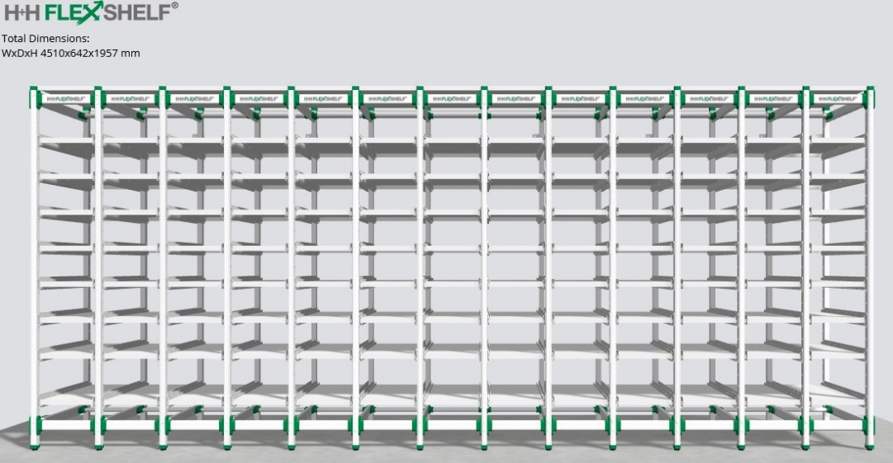

Regálová sestava B – celkové rozměry 4081x642x1957

- 1 x základní jednotka z eloxovaného hliníkového profilu s otvory z obou stran svislých profilů (rozteč otvorů 60 mm ±10 mm) sloužícími pro instalaci plastových držáků police, bez nutnosti použití nářadí, prvky z barevného plastu, s výškově nastavitelnýma nožičkama, rozměr 994 x 642 x 1957 mm, maximální nosnost do 400 kg.
Vnitřní vybavení:
- 4 x přestavitelná celohliníková nebo kompozitní police (spodní a vrchní vrstva eloxovaného hliníku min 0,3 mm, s nemagnetickou polyethylenovou vložkou), 900x600x50 mm, maximální nosnost jedné police 120 kg
- 1 x horní zakrytování regálového pole ze slitiny hliníku

- 9 x rozšíření z eloxovaného hliníkového profilu s otvory z obou stran svislých profilů (rozteč otvorů 60 mm ±10 mm) sloužícími pro instalaci vodících lišt, bez nutnosti použití nářadí, prvky z barevného plastu, s výškově nastavitelnýma nožičkama, rozměr 343 x 642 x 1957 mm, maximální nosnost do 400 kg.
Vnitřní vybavení:
- 8 x výsuvná police ze slitiny hliníku pro STE kontejner, 400 x 600 x 28 mm, nosnost 35 kg
- 1 x horní zakrytování regálového pole ze slitiny hliníku

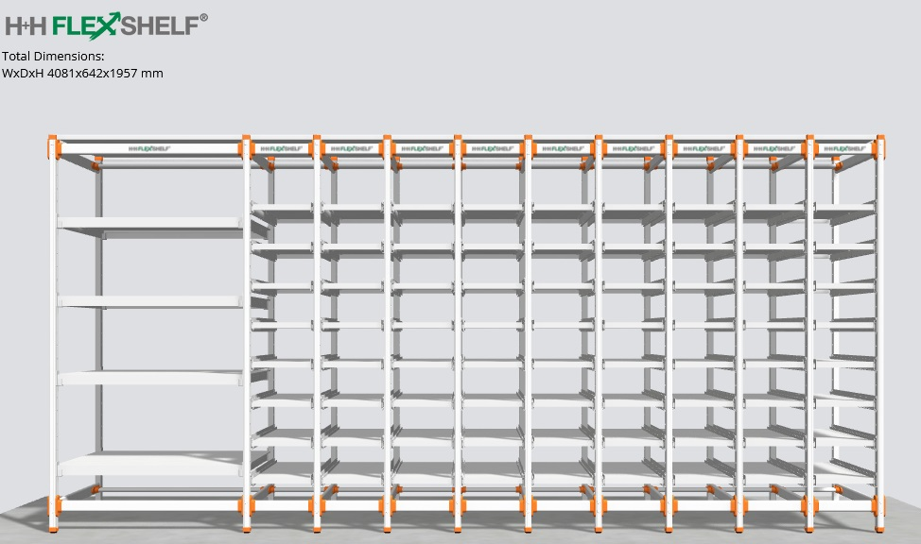

Regálová sestava C – celkové rozměry 4510 x6 42 x 1957

- 1 x základní jednotka z eloxovaného hliníkového profilu s otvory z obou stran svislých profilů (rozteč otvorů 60 mm ± 10 mm) sloužícími pro instalaci vodících lišt, bez nutnosti použití nářadí, prvky z barevného plastu, s výškově nastavitelnýma nožičkama, rozměr 394 x 642 x 1957 mm, maximální nosnost do 400 kg.
Vnitřní vybavení:
- 8 x výsuvná police ze slitiny hliníku pro STE kontejner, 400 x 600 x 28 mm, nosnost 35 kg
- 1 x horní zakrytování regálového pole ze slitiny hliníku

- 12 x rozšíření z eloxovaného hliníkového profilu s otvory z obou stran svislých profilů (rozteč otvorů 60 mm ± 10 mm) sloužícími pro instalaci vodících lišt, bez nutnosti použití nářadí, prvky z barevného plastu, s výškově nastavitelnýma nožičkama, rozměr 343 x 642 x 1957 mm, maximální nosnost do 400 kg.
Vnitřní vybavení:
- 8 x výsuvná police ze slitiny hliníku pro STE kontejner, 400 x 600 x 28 mm, nosnost 35 kg
- 1 x horní zakrytování regálového pole ze slitiny hliníku

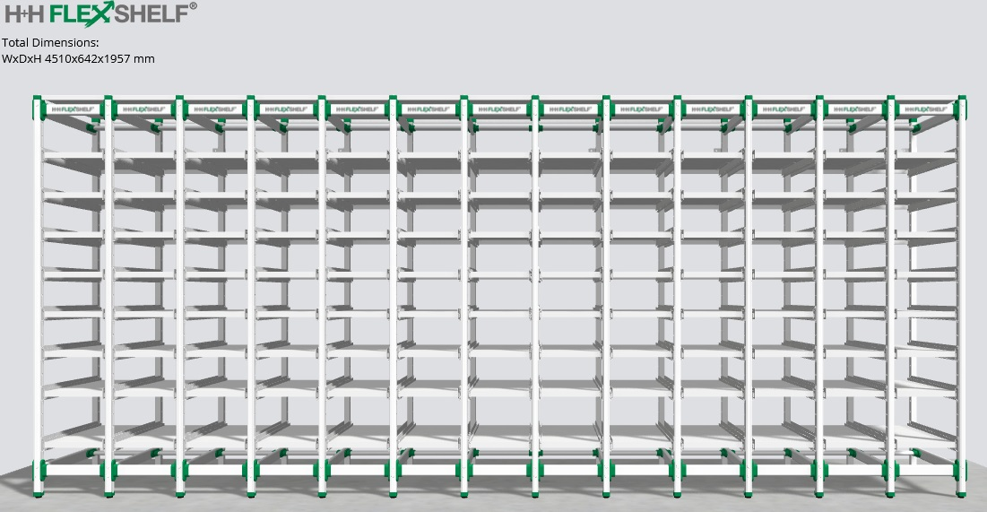

Regálová sestava D – celkové rozměry 5709 x 642 x 1957

- 1 x základní jednotka z eloxovaného hliníkového profilu s otvory z obou stran svislých profilů (rozteč otvorů 60 mm ± 10 mm) sloužícími pro instalaci plastových držáků police, bez nutnosti použití nářadí, prvky z

barevného plastu, s výškově nastavitelnýma nožičkama, rozměr 994 x 642 x 1957 mm, maximální nosnost do 500 kg.
Vnitřní vybavení:
- 4 x přestavitelná celohliníková nebo kompozitní police (spodní a vrchní vrstva eloxovaného hliníku min 0,3 mm, s nemagnetickou polyethylenovou vložkou), 900 x 600 x 50 mm, maximální nosnost jedné police 120 kg
- 1 x horní zakrytování regálového pole ze slitiny hliníku

- 5 x rozšíření z eloxovaného hliníkového profilu s otvory z obou stran svislých profilů (rozteč otvorů 60 mm ± 10 mm) sloužícími pro instalaci plastových držáků police, bez nutnosti použití nářadí, prvky z barevného plastu, s výškově nastavitelnýma nožičkama, rozměr 943 x 642 x 1957 mm, maximální nosnost do 500 kg.
Vnitřní vybavení:
- 4 x přestavitelná celohliníková nebo kompozitní police (spodní a vrchní vrstva eloxovaného hliníku min 0,3 mm, s nemagnetickou polyethylenovou vložkou), 900 x 600 x 50 mm, maximální nosnost jedné police 120 kg
- 1 x horní zakrytování regálového pole ze slitiny hliníku

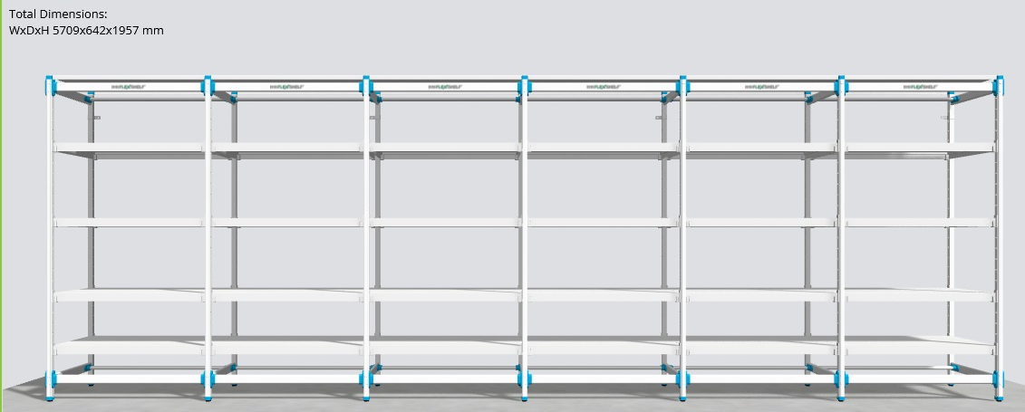
Regálová sestava E – celkové rozměry 3481 x 642 x 1957

- 1 x základní jednotka z eloxovaného hliníkového profilu s otvory z obou stran svislých profilů (rozteč otvorů 60 mm ± 10 mm) sloužícími pro instalaci plastových držáků police, bez nutnosti použití nářadí, prvky z barevného plastu, s výškově nastavitelnýma nožičkama rozměr 394 x 642 x 1957 mm, maximální nosnost do 400 kg.
Vnitřní vybavení:
- 8 x police ze slitiny hliníku pro STE kontejner, 300 x 600 x 28 mm, nosnost 35 kg
- 1 x horní zakrytování regálového pole ze slitiny hliníku

- 9 x rozšíření z eloxovaného hliníkového profilu s otvory z obou stran svislých profilů (rozteč otvorů 60 mm±10 mm) sloužícími pro instalaci plastových držáků police, bez nutnosti použití nářadí, prvky z barevného plastu, s výškově nastavitelnýma nožičkama, rozměr 343 x 642 x 1957 mm, maximální nosnost do 400 kg.
Vnitřní vybavení:
- 8 x police ze slitiny hliníku pro STE kontejner, 300 x 600 x 28 mm, nosnost 35 kg
- 1 x horní zakrytování regálového pole ze slitiny hliníku

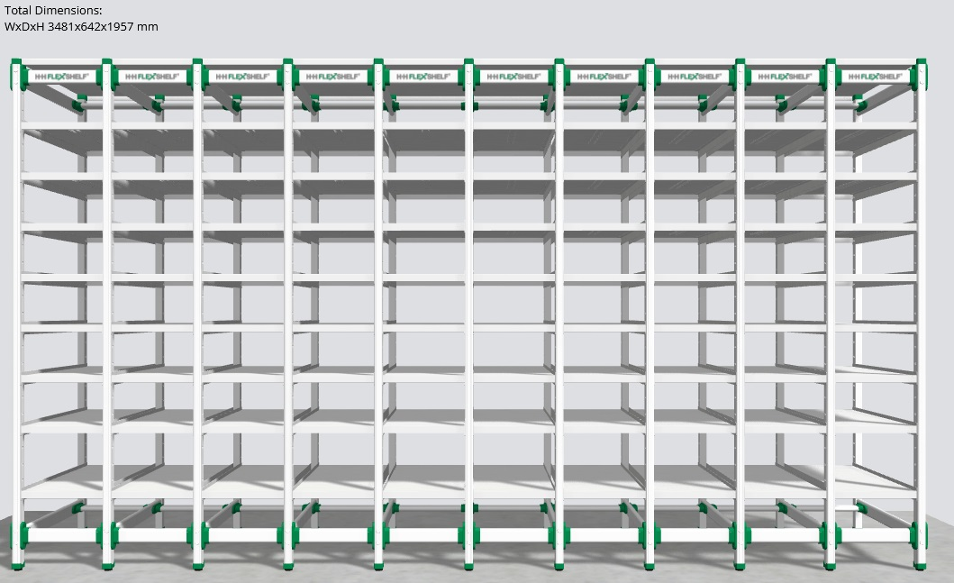

Sestavy CSO část B
Technická specifikace:
- Speciální systém pro uložení sterilního materiálu z vhodného materiálu, který nepodléhá destrukci vlivem používání ve zdravotnickém prostředí a standardních chemikálií pro povrchovou desinfekci
- Materiál - elektrolyticky pozinkovaná ocel, tloušťka materiálu (plechu) min. 1 mm (nepřijatelné je řešení z nerezové oceli z důvodu možnosti používání akrylátových popisovacích lišt a dalšího vybavení upevňovaných magneticky na dveře, zásuvky nebo korpusy skříní)
- Vhodná a odolná povrchová úprava (musí být odolná vůči UV záření, germicidnímu záření a běžně používaným desinfekčním prostředkům)
- Povrchově upravený práškovou epoxypolyesterovou barvou, barevné provedení čelních ploch podle popisu jednotlivých sestav, (dveře lakovány i z vnitřní strany),
- Korpusy skříní a přední dveře dvoustěnné s vlepenou izolací – prachotěsnou, zvukotěsnou
- Dveře musí být opatřené obvodovým těsněním, závěsy s úhlem otevření min. 260° a případně zabudovanými zámky
- Pracovní desky musí být z vhodného materiálu umožňujícího snadnou údržbu a dezinfekci – z umělého kamene (např. Corian, Varicor atd.) nebo z nerezové oceli 18/10 s částečným či úplným podlepením spodní strany nerezovým plechem– dle popisu jednotlivých sestav
- Police z nerezové oceli 18/10 o tl. min. 1 mm, umožňující snadnou údržbu a dezinfekci, s možností snadného přestavení.
- Velká variabilnost systému - možnost zabudovat ISO modulový systém, systém teleskopických kovových zásuvek a přestavitelných nerezových polic a jejich kombinaci a systém teleskopických výsuvů pro sterilizační kontejnery
- Vnitřní vybavení skříňových sestav obsahuje v části vnitřního prostoru přestavitelných nerezových polic.
- Zásuvky musí být vybaveny plnými teleskopickými výjezdy s pomalým dotahem a vnitřním dělením dle popisu jednotlivých sestav
- Systém s minimem nedostupných míst pro údržbu a desinfekci směrem k podlaze a stěnám (např. přitmelením k podlaze, dokrytováním ke stěnám a nahoře zákrytem ke stropu)
- Možnost výškového přizpůsobení vzhledem k nerovnostem podlahy (sokl každé skříně s výškově stavitelnými skrytými nožkami, sokly zakrytovány krycím plechem)
- Provedení zaručující po ukončení životnosti snadnou recyklovatelnost.

Rozměry a konfigurace:

Sestava pro pro předmývání flexibilních endoskopů v nataženém stavu o rozměru 3020 x 700 x 900 mm:

- 1 x spodní skříňka jednokřídlá - rozměr 600 x 670 x 860 mm, barva dveří RAL ……

- 1 x spodní skříňka pod dřez, dvoukřídlá - rozměr 1200 x 670 x 860 mm, barva dveří RAL ……
Vnitřní vybavení:
- 1 x kovová plně výsuvná zásuvka s čelem o výšce 150 mm s teleskopickými výjezdy s pomalým dotahem

- 1 x spodní skříňka pod dřez, dvoukřídlá - rozměr 1200 x 670 x 860 mm, barva dveří RAL ……
Vnitřní vybavení:
- výřez v zadním panelu pro napojení medií, na dveřích zabudováno ovládání automatického kontinuálního dávkovače desinfekce
- 1 x vestavěný automatický dezinfekční automat napojený na přívod SV, zásobník dezinfekce a el. přívod 230 V; ovládání na dveřích skříňky, pro přesné kontinuální dávkování desinfekčních a čistících prostředků (0,25% - 3% roztoky)

- 1 x pracovní deska z materiálu varicor - rozměr 2500 x 700 x 40 / 80 mm,
Vybavení:
- 2 x dřez speciálních tvarů na mytí flexibilních endoskopů, každý z nich o rozměru 1849 x 400/175 x 187/206 mm, se spádem cca 1,5%, dřezy vůči sobě přesazeny dle výkresu, bez přepadu, 2x dvoudílné nerezové kryty dřezů
- 1 x tlaková stříkací pistole "voda" s 1,5 m PVC vedením + konus, standardní set s 8 násadkami a skladovací mříží, stolní rozeta 54 mm a 3/4 "vodní přípojka
- 1 x vzduchová pistole pro připojení na medicinální vzduch vyvedený nad stolní deskou
- 1 x speciální armatura pro přívod namíchané desinfekce
- umožňuje opakované využití dezinfekčního roztoku během pracovního dne

- 1 x hliníkové LED světlo s vypínačem - délka 2400 mm

- 1 x odsávací digestoř - rozměr 2400 x 335 x 150 mm

- 1 x horní skříňka jednokřídlá - rozměr 600 x 370 x 600 mm, barva dveří RAL ……

Vnitřní vybavení:
- 1 x přestavitelná nerezová police o tl. min. 20 mm

- 2 x horní skříňka dvoukřídlá, uzamykatelná - rozměr 1000 x 370 x 600 mm
Vnitřní vybavení:
- 1 x přestavitelná nerezová police o tl. min. 20 mm

2 x horní rovný zákryt
2 x krycí lišta soklů
1 x zakrytování odtahového kanálu odsávací digestoře
Sestava 2

- 2 x spodní skříňka zásuvková - rozměr 800 x 570 x 860 mm, barva dveří RAL ……
Vnitřní vybavení:
- 3 x zásuvka o výšce 150 mm s příčným dělením
- 1 x zásuvka o výšce 400 mm s příčným dělením

- 3 x spodní skříňka jednokřídlá - rozměr 800 x 570 x 860 mm, barva dveří RAL ……
Vnitřní vybavení:
- 3 x kovová plně výsuvná zásuvka s čelem o výšce 150 mm s teleskopickými výjezdy s pomalým dotahem a s integrovaným přestavitelným dělením

- 1 x pracovní deska z umělého kamene Corian cenová třída I. - rozměr 5150 x 600 x 40 mm

- 1 x hliníkové LED světlo s vypínačem - délka 4000 mm

- 5 x horní skříňka dvoukřídlá - rozměr 800 x 370 x 600 mm, barva dveří RAL ……
Vnitřní vybavení:
- 1 x přestavitelná nerezová police o tl. min. 20 mm

- 1 x vysoká skříň dvoukřídlá, uzamykatelná - rozměr 800x570x2100 mm, barva dveří RAL ……
Vnitřní vybavení:
- 4 x kovová plně výsuvná zásuvka s čelem o výšce 185 mm s teleskopickými výjezdy s pomalým dotahem a s integrovaným přestavitelným dělením
- 2 x přestavitelná nerezová, práškově lakovaná police o tl. min. 20 mm

4 x horní šikmý zákryt
75 x magnetická popiska
1 x vysoký boční zákryt
3 x krycí lišta soklů

Specifikace speciálního zdravotnického nábytku

Medicínské použití: uložení sterilního materiálu, léků a nástrojů

Technická specifikace:
- Speciální systém pro uložení sterilního materiálu z vhodného materiálu, který nepodléhá destrukci vlivem používání ve zdravotnickém prostředí a standardních chemikálií pro povrchovou desinfekci
- Materiál - elektrolyticky pozinkovaná ocel, tloušťka materiálu (plechu) min. 1 mm (nepřijatelné je řešení z nerezové oceli z důvodu možnosti používání akrylátových popisovacích lišt a dalšího vybavení upevňovaných magneticky na dveře, zásuvky nebo korpusy skříní)
- Vhodná a odolná povrchová úprava (musí být odolná vůči UV záření, germicidnímu záření a běžně používaným desinfekčním prostředkům)
- Povrchově upravený práškovou epoxypolyesterovou barvou, barevné provedení čelních ploch podle popisu jednotlivých sestav, (dveře lakovány i z vnitřní strany),
- Korpusy skříní a přední dveře dvoustěnné s vlepenou izolací – prachotěsnou, zvukotěsnou
- Dveře musí být opatřené obvodovým těsněním, závěsy s úhlem otevření min. 260° a případně zabudovanými zámky
- Pracovní desky musí být z vhodného materiálu umožňujícího snadnou údržbu a dezinfekci – z umělého kamene (např. Corian, Varicor atd.) nebo z nerezové oceli 18/10 s částečným či úplným podlepením spodní strany nerezovým plechem– dle popisu jednotlivých sestav
- Police z nerezové oceli 18/10 o tl. min. 1 mm, umožňující snadnou údržbu a dezinfekci, s možností snadného přestavení.
- Velká variabilnost systému - možnost zabudovat ISO modulový systém, systém teleskopických kovových zásuvek a přestavitelných nerezových polic a jejich kombinaci a systém teleskopických výsuvů pro sterilizační kontejnery
- Vnitřní vybavení skříňových sestav obsahuje v části vnitřního prostoru přestavitelných nerezových polic.
- Zásuvky musí být vybaveny plnými teleskopickými výjezdy s pomalým dotahem a vnitřním dělením dle popisu jednotlivých sestav
- Systém s minimem nedostupných míst pro údržbu a desinfekci směrem k podlaze a stěnám (např. přitmelením k podlaze, dokrytováním ke stěnám a nahoře zákrytem ke stropu)
- Možnost výškového přizpůsobení vzhledem k nerovnostem podlahy (sokl každé skříně s výškově stavitelnými skrytými nožkami, sokly zakrytovány krycím plechem)
- Provedení zaručující po ukončení životnosti snadnou recyklovatelnost.

Rozměry a konfigurace:

Sestava 8 – Chodba

- 2 x vysoká skříň dvoukřídlá, uzamykatelná - rozměr 1100 x 570 x 2100 mm, barva dveří RAL ……
Vnitřní vybavení:
- 1 x kovová plně výsuvná zásuvka s čelem o výšce 185 mm s teleskopickými výjezdy s pomalým dotahem a s integrovaným přestavitelným dělením
- 3 x kovová plně výsuvná zásuvka s čelem o výšce 150 mm s teleskopickými výjezdy s pomalým dotahem a s integrovaným přestavitelným dělením
- 1 x kovová plně výsuvná zásuvka s čelem o výšce 100 mm s teleskopickými výjezdy s pomalým dotahem a s integrovaným přestavitelným dělením
- 3 x přestavitelná nerezová police o tl. min. 20 mm

- 1 x vysoká skříň dvoukřídlá, uzamykatelná - rozměr 1200 x 570 x 2100 mm, barva dveří RAL ……
Vnitřní vybavení:
- 1 x kovová plně výsuvná zásuvka s čelem o výšce 185 mm s teleskopickými výjezdy s pomalým dotahem a s integrovaným přestavitelným dělením
- 3 x kovová plně výsuvná zásuvka s čelem o výšce 150 mm s teleskopickými výjezdy s pomalým dotahem a s integrovaným přestavitelným dělením
- 1 x kovová plně výsuvná zásuvka s čelem o výšce 100 mm s teleskopickými výjezdy s pomalým dotahem a s integrovaným přestavitelným dělením
- 3 x přestavitelná nerezová police o tl. min. 20 mm

- 1 x vysoká skříň dvoukřídlá, uzamykatelná - rozměr 1000 x 570 x 2100 mm, barva dveří RAL ……
Vnitřní vybavení:
- 4 x přestavitelná nerezová police o tl. min. 20 mm

3 x horní šikmý zákryt
120 x magnetická popiska
2 x vysoký boční zákryt
3 x krycí lišta soklů

Sestava 9 – Chodba

- 2 x vysoká skříň dvoukřídlá, uzamykatelná - rozměr 1100 x 570 x 2100 mm, barva dveří RAL ……
Vnitřní vybavení:
- 1 x kovová plně výsuvná zásuvka s čelem o výšce 185 mm s teleskopickými výjezdy s pomalým dotahem a s integrovaným přestavitelným dělením
- 3 x kovová plně výsuvná zásuvka s čelem o výšce 150 mm s teleskopickými výjezdy s pomalým dotahem a s integrovaným přestavitelným dělením
- 1 x kovová plně výsuvná zásuvka s čelem o výšce 100 mm s teleskopickými výjezdy s pomalým dotahem a s integrovaným přestavitelným dělením
- 3 x přestavitelná nerezová police o tl. min. 20 mm

- 1 x vysoká skříň dvoukřídlá, uzamykatelná - rozměr 1000 x 570 x 2100 mm, barva dveří RAL ……
Vnitřní vybavení:
- 1 x kovová plně výsuvná zásuvka s čelem o výšce 185 mm s teleskopickými výjezdy s pomalým dotahem a s integrovaným přestavitelným dělením
- 3 x kovová plně výsuvná zásuvka s čelem o výšce 150 mm s teleskopickými výjezdy s pomalým dotahem a s integrovaným přestavitelným dělením
- 1 x kovová plně výsuvná zásuvka s čelem o výšce 100 mm s teleskopickými výjezdy s pomalým dotahem a s integrovaným přestavitelným dělením
- 3 x přestavitelná nerezová police o tl. min. 20 mm

- 1 x vysoká skříň dvoukřídlá, uzamykatelná - rozměr 1000 x 470 x 2100 mm, barva dveří RAL ……
Vnitřní vybavení:
- 4 x přestavitelná nerezová police o tl. min. 20 mm

3 x horní šikmý zákryt
120 x magnetická popiska
2 x vysoký boční zákryt
3 x krycí lišta soklů

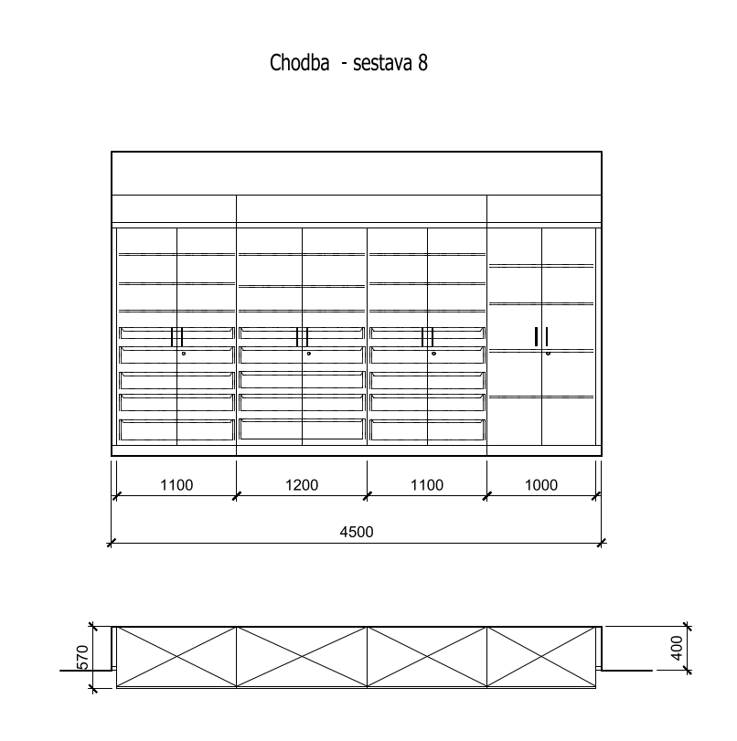

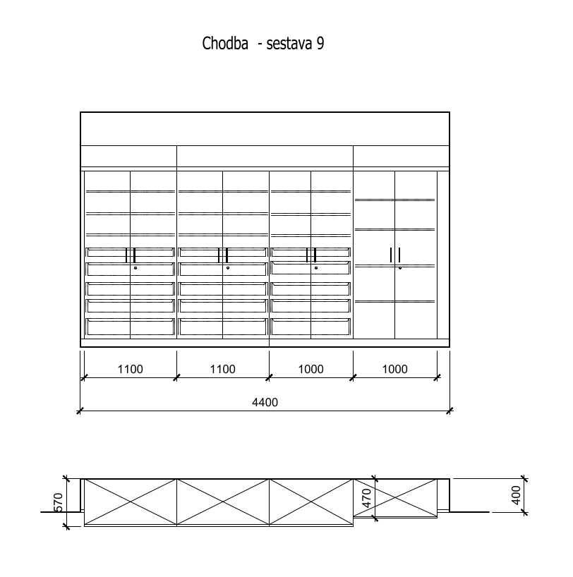

U všech výše uvedených norem zadavatel umožňuje nabídnutí rovnocenného plnění dle § 90 odst. 3 ZZVZ.

